FACULTAD DE INGENIERIA

**CARRERA DE INGENIERIA EN TECNOLOGIAS DE LA INFORMACION**

**GUIA DE PRACTICA**

**Enrutamiento Dinámico con EIGRP**

MgS. Gonzalo Allauca Peñafiel**1.- BASE TEORICA**

El protocolo de routing de gateway interior mejorado (EIGRP) es un protocolo de routing vector distancia avanzado desarrollado por Cisco Systems. Sin embargo EIGRP es un protocolo de routing vector distancia que incluye características propias de los protocolos de routing de estado de enlace.

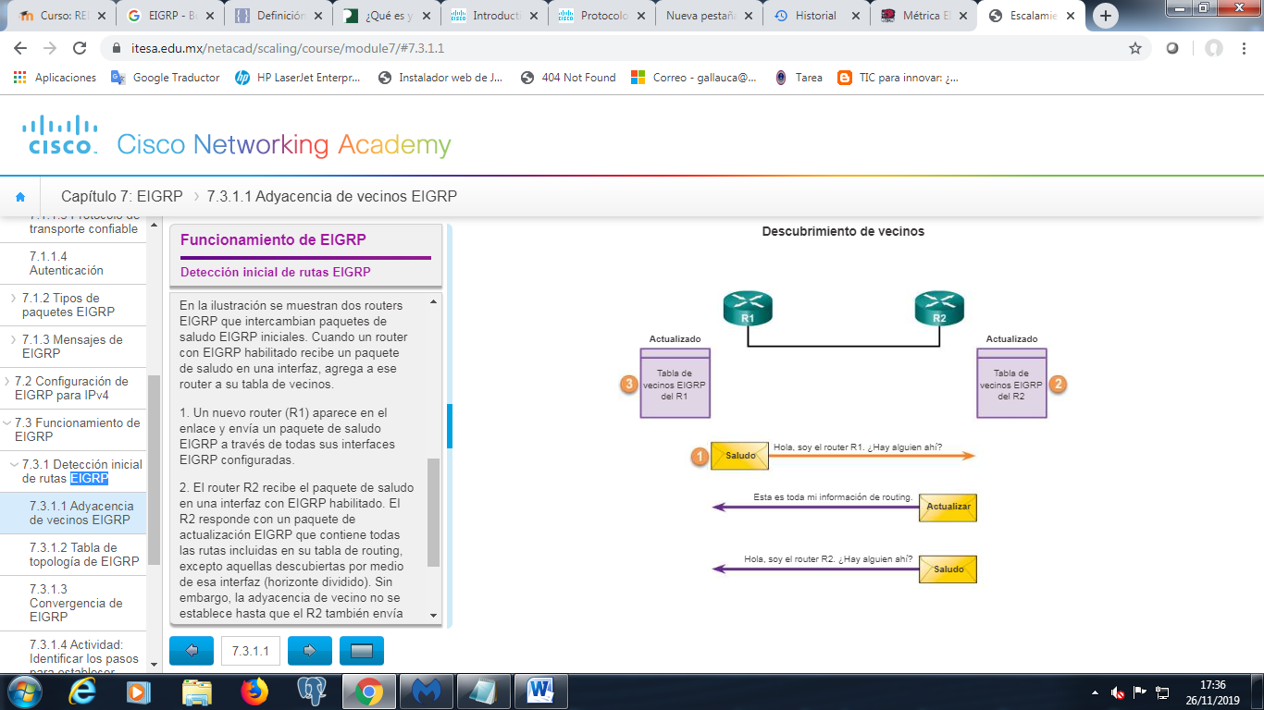**Adyacencias.**

**METRICA**

De manera predeterminada, EIGRP utiliza los siguientes valores en su métrica compuesta para calcular la ruta preferida a una red:

* Ancho de banda: el ancho de banda más lento entre todas las interfaces de salida, a lo largo de la ruta de origen a destino.
* Retraso: la acumulación (suma) de todos los retrasos de las interfaces a lo largo de la ruta (en decenas de microsegundos).

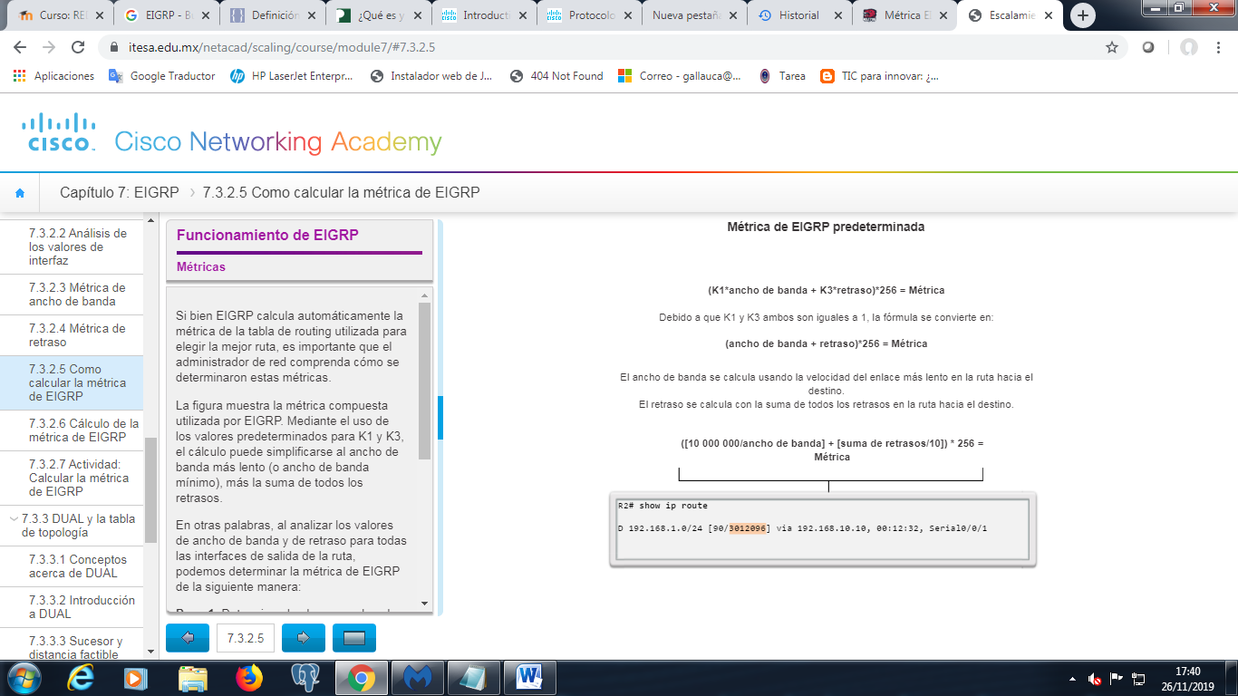

**SISTEMA AUTONOMO DE EIGRP**

Un sistema autónomo (AS) es un conjunto de redes bajo el control administrativo de una única entidad.

¿Debo poner el mismo Sistema Autónomo en todos los Routers?

SI

**2.- GUIA PRACTICA.**

**2330 : A :COD_EST::/48**

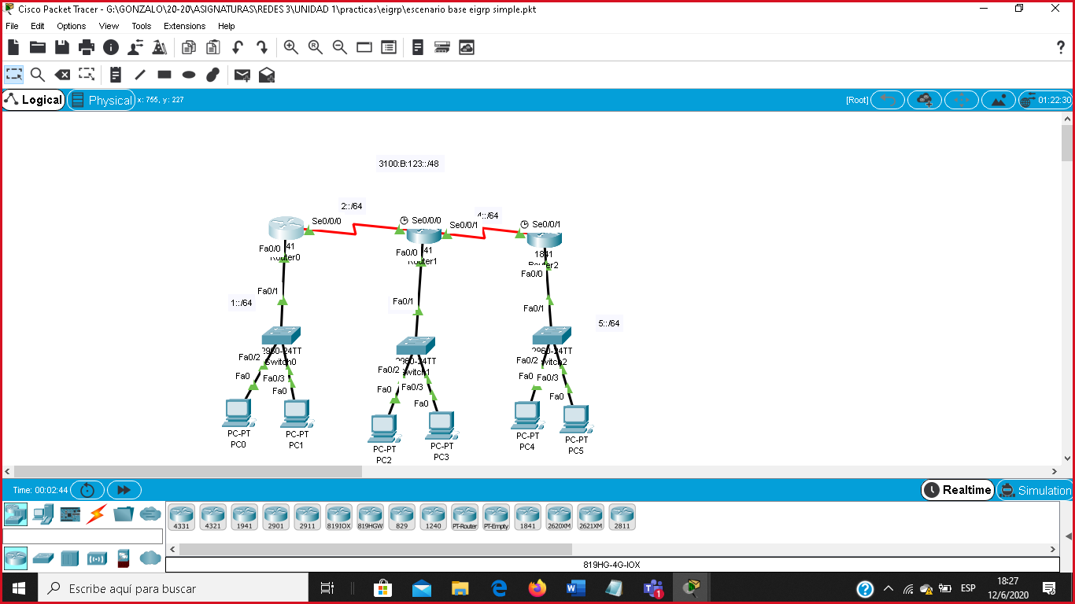

**1. EN MODO DE CONFIGURACION GLOBAL EN CADA ROUTER**

Especifico el protocolo de enrutamiento dinámico y establezco un nombre de proceso, osea

*Router(config)# ipv6 unicast-routing*

*Router(config)# ipv6 router eigrp 100*  
*Router(config-rtr)# eigrp router-id 1.1.1.1*

*Router(config-rtr)# NO SHUTDOWN*

**El nombre del Sistema Autónomo es un número.**

**2. EN CADA INTERFAZ DEL ROUTER**

Habilito el protocolo de enrutamiento eigrp, por ejemplo

*Router(config)# interface FastEthernet 1/0*  
*Router(config-router)#ipv6 address 2400:A:1::1/64*  
*Router(config-router)#ipv6 eigrp 100*

**3.- VERIFIQUE QUE EN CADA ROUTER SUS VECINOS**

**Ejecute el comando**

R# show ipv6 eigrp neighbors

**4. VERIFIQUE LAS TABLAS DE ENRUTAMIENTO**

R# show ipv6 route

**5.- PRUEBE CONECTIVIDAD DESDE TODAS LAS PCS**

**ESCENARIO TALLER**

**2330 : A :COD_EST::/48**

